Муниципальное автономное дошкольное образовательное учреждение Онохойский детский сад «Колобок»

Образовательная деятельность по формированию элементарных математических представлений во второй младшей группе с использованием палочек Кюизинера

«Три медведя»

*Составитель: Березовская С.С., воспитатель.*

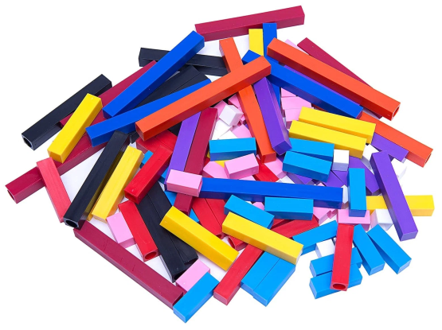

п. Онохой

2023 год

**Цель:** формирование элементарных математических представлений детей.

**Задачи:**

1. Продолжать знакомить с приемами сравнения двух предметов по высоте,учить понимать слова высокий— низкий, выше —ниже.
2. Совершенствовать умение различать и называть знакомые гео­метрические фигуры (круг, квадрат, треугольник).
3. Совершенствовать умения детей конструировать по образцу воспитателя.
4. Развивать внимание, память, мелкую моторику рук
5. Воспитывать умение слушать и слышать воспитателя, действовать по словесной инструкции взрослого.

**Предварительная работа:** чтение русской народной сказки «Три медведя», дидактические игры на развитие математических способностей с палочками Кюизенера.

**Оборудование:**набор палочек Кюизенера, схема мебели, фигурки 3-х медведей

**Раздаточный материал:** палочки Кюизенера по количеству детей, схемы

**Ход занятия.**

1. **Организационно-мотивационный этап**.

*(Дети входят в зал. Здороваются с гостями)*

Игра «Приветствие»

**Воспитатель:**

**-** Дети, давайте встанем в круг и поприветствуем друг друга, называя по имени и передавая колокольчик. Я улыбнусь вам, а вы улыбнитесь друг другу и помашем правой рукой. Пусть у нас весь день будет хорошее настроение.

**Воспитатель:**

- Ребята, я приготовила для вас сюрприз. Вы любите сюрпризы?

*(Воспитатель демонстрирует детям красочную коробку).*

- Хотите узнать, что здесь? Может кто-нибудь знает, что здесь лежит? *(выслушивает предположения детей)*

*(Подогрев интерес детей воспитатель, открывает коробку и демонстрирует ее содержание).*

- К вам в гости пришли медведи.

*(Воспитатель предлагает детям сесть на стульчики перед столом и ставит на стол медведей.)*

-Ребята, как вы думаете с какой сказки эти герои? *(ответы детей)*

-Правильно, «Три медведя». Давайте вспомним, как звали папу медведя? *(Михаил Иванович)* А маму? *(Анастасия Петровна).*А самого маленького медвежонка? *(Мишутка).*

1. **Практический этап.**

**I *часть.***

*(Воспитатель предлагает детям рассмотреть медведей, Он ставит на стол фигурки медведей контрастные по высоте, проводит рукой вдоль каждого медведя (снизу вверх)] показывая их высоту, и поясняет:*

- «Этот медведь Михаил Иванович – он высокий, а это медведица Анастасия Петровна – она низкая». Затем спрашивает: «Что можно сказать о высоте Анастасии Петровны и Мишутки»

*(Воспитатель добивается того, чтобы результаты сравнения дети обозначали словами выше, ниже.)*

*Работа с раздаточным материалом (палочки Кюизинера)*

*(Воспитатель предлагает детям пройти и сесть за столы, на которых стоят наборы палочек Кюизинера.)*

**Воспитатель:**

-Перед вами цветные палочки. найдите и покажите мне самую длинную палочку. Какого она цвета? *(оранжевая).* Это и будет наш папа-медведь. Мама- медведица поменьше папы. Найдите палочку поменьше. Какого она цвета? А кто самый маленький? *(Мишутка*). Найдите самую маленькую палочку. Какого цвета? Сколько медведей в сказке? А сколько палочек вы отложили? *(3*)

**II часть.**

**Игровая ситуация «Построим мебель для медведей».**

**Воспитатель:**

- У вас на столе лежат листочки со схемами, что на них нарисовано? *(дети отвечают: стол, стул, кровать).*

**Воспитатель:**

- Стол, стул, кровать – это мебель. Давайте повторим «Мебель».

*(Воспитатель предлагает детям выложить палочки на нарисованные схемы, правильно подбирая палочки по цвету и размеру.)*

*(Дети самостоятельно выполняют задания. Воспитатель проверяет правильность выполнения задания.)*

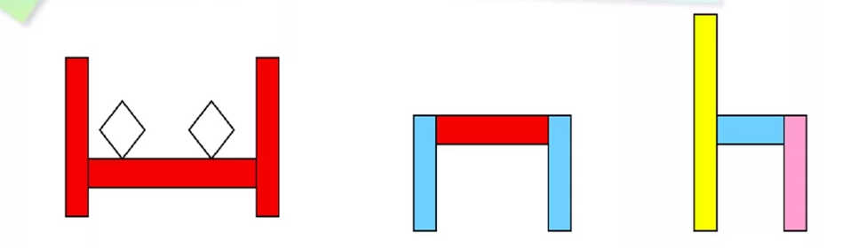

**Воспитатель:**

- Молодцы, у вас всё получилось, я думаю мишки наши будут рады такой мебели.

**III часть.**

**«Найди свой домик»**

*(Воспитатель предлагает взять детям по одной палочке любого цвета и отправиться на прогулку в лес. Под музыку дети двигаются по группе, как только музыка остановится. дети должны найти свой домик. геометрическую фигуру того же цвета, что и палочка. Дети должны назвать свой домик (круг, квадрат, треугольник. Затем дети меняются палочками, игра повторяется.)*

1. **Рефлексивно-оценочный этап**

Ребята, вам понравилось сегодня играть?

Какая игра вам понравилась?

**Воспитатель:** Вы можете взять палочки и поиграть сами. Предложить разные схемы для конструирования.